花广金狮学校小学部周清记录表
年级 | 三年级 | 周 次 | 第 15 周 执教老师 黄苑东、林翠黎、毕婉媚
科目 | 英语 | 时 间 | 6 月 2 日 星期 日
周  清  内  容 | 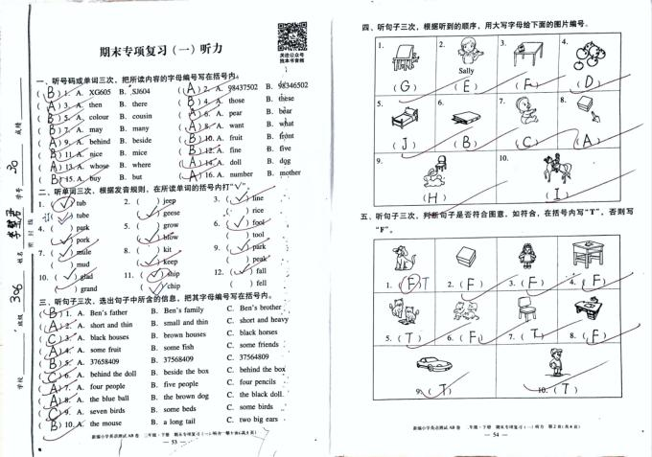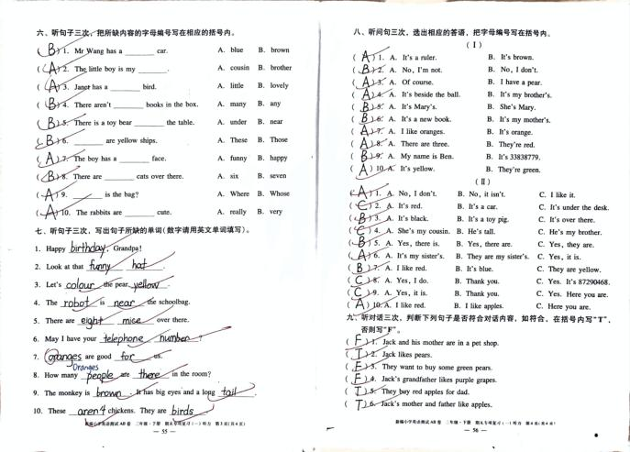
改  进  策  略 | 本次周清内容为期末专项练习（一）听力的，本张试卷考核的内容比较全面，涉及整本书的内容。卷子失分较多的是听力部分的第二大题根据发音规则选单词，根据发音规则选出听到的单词，学生对于自然拼读的字母发音还需多巩固强化，在后续的单词复习中多去渗透强化。另外判断句子是否符合图意第1、6、7小题错得较多，要加强学生的做题技巧，审清图意，学会抓关键词。另外第七大题听句子写所缺单词也是失分较多，学生单词掌握得不好，后面复习也要严抓学生单词。

